作品名称（小2号，黑体）
张 三，李 四，王小五（参赛学生姓名，黑体，5号）
XXX大学XXX学院（学校名称 仿宋字体，小4号）
1（全角一字空格）作品简介（仿宋_GB2312四号字，加粗）
重点介绍作品项目的重要性和意义、立项背景、得到的研究成果或主要科技内容、技术经济指标、授权知识产权情况、预期取得的经济效益和社会效益，及促进行业科技进步作用等。（宋体5号字）
2 （全角一字空格）主要内容及创新点（仿宋_GB2312四号字，加粗）
主要内容：围绕创新性、应用效益和经济社会价值对各创新点的内容进行阐述。包括项目在技术原理、关键技术或者系统集成上取得的突破、试验方法及主要试验结果等。（宋体5号字）

图片、图注（五号字宋体）
（以下为图示，供参考）
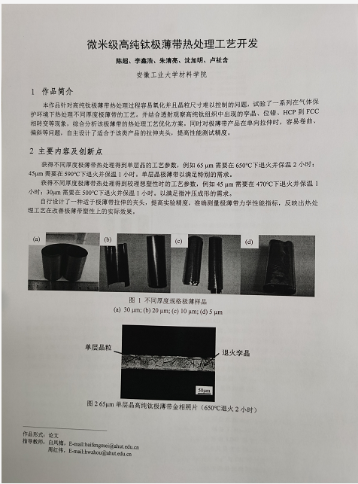
要求：作品介绍限一页，页边距：上、下：25mm，左、右：20mm

 作品形式：论文/专利/XX（宋体，小5号） 指导教师：XXX，E-mail（宋体，小5号） XXX，E-mail（宋体，小5号）

